С 1 ноября будут внесены изменения в схему организации дорожного движения на ул. Амурская.
Изменения коснуться участка в районе здания №2/2 по ул. Учумская и здания №2/4 по ул. Учумская, где будут установлены знаки «Остановка запрещена», «Работает эвакуатор», «Время действия» и «Направление действия».
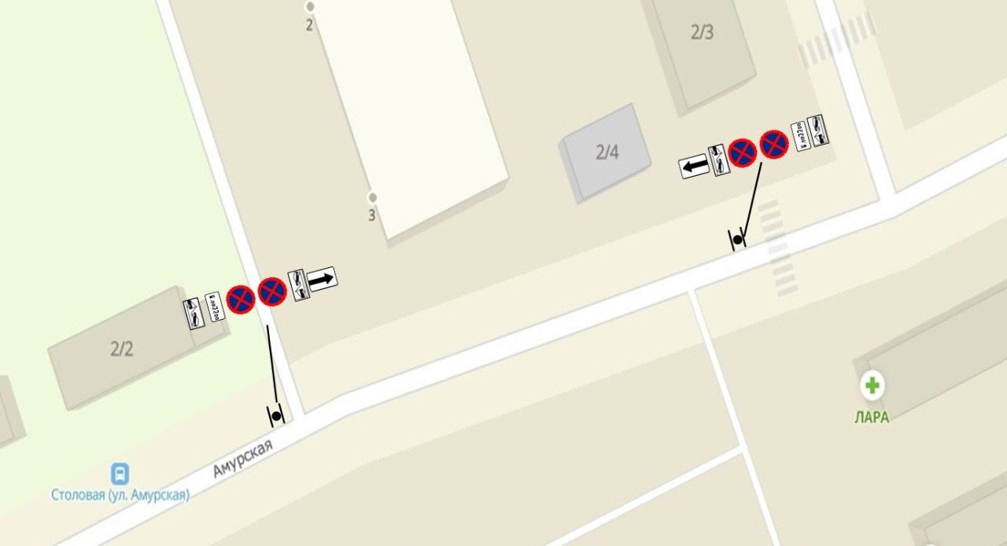
Такое решение было принято в целях запрета парковки автомобилей, которые мешают движению общественного транспорта. Изменения будут введены с 1 ноября 2020 года на постоянной основе.

